CENTRO UNIVERSITÁRIO LA SALLE DO RIO DE JANEIRO – UNILASALLE-RJ
SISTEMAS DE INFORMAÇÃO
Disciplina: Desenvolvimento Web 3 – Projeto Extensionista
PROJETO EXTENSIONISTA – ETAPA 3
Protótipo das telas
Projeto Salvação – CT Salvação
Integrantes do grupo:
Kaio Melo (coordenador)
Lucas Dias
Victor Pereira
Kauan de Souza
Orientadora: Profª Thereza Gondim
Niterói
2026

1 OBJETIVO DO PROTÓTIPO
O protótipo mostra o fluxo das telas essenciais do sistema, para testar se o caminho do visitante e o do professor são simples. As duas funcionalidades testadas são: (1) o visitante conhece o projeto, vê os horários, doa por Pix e envia a ficha “Quero treinar”; (2) o professor entra no painel, cadastra alunos, faz a chamada e gera o certificado.

2 PLATAFORMA
O protótipo é para web, com layout responsivo: no celular o menu do painel fica na parte de baixo, de fácil alcance. Por decisão do grupo, o protótipo foi montado com imagens das telas do próprio sistema, sem o uso do Figma.

3 TELAS E FLUXO DE NAVEGAÇÃO
A figura mostra os dois fluxos, com a ação que leva de uma tela à seguinte.
Figura 1 – Fluxo de navegação do protótipo
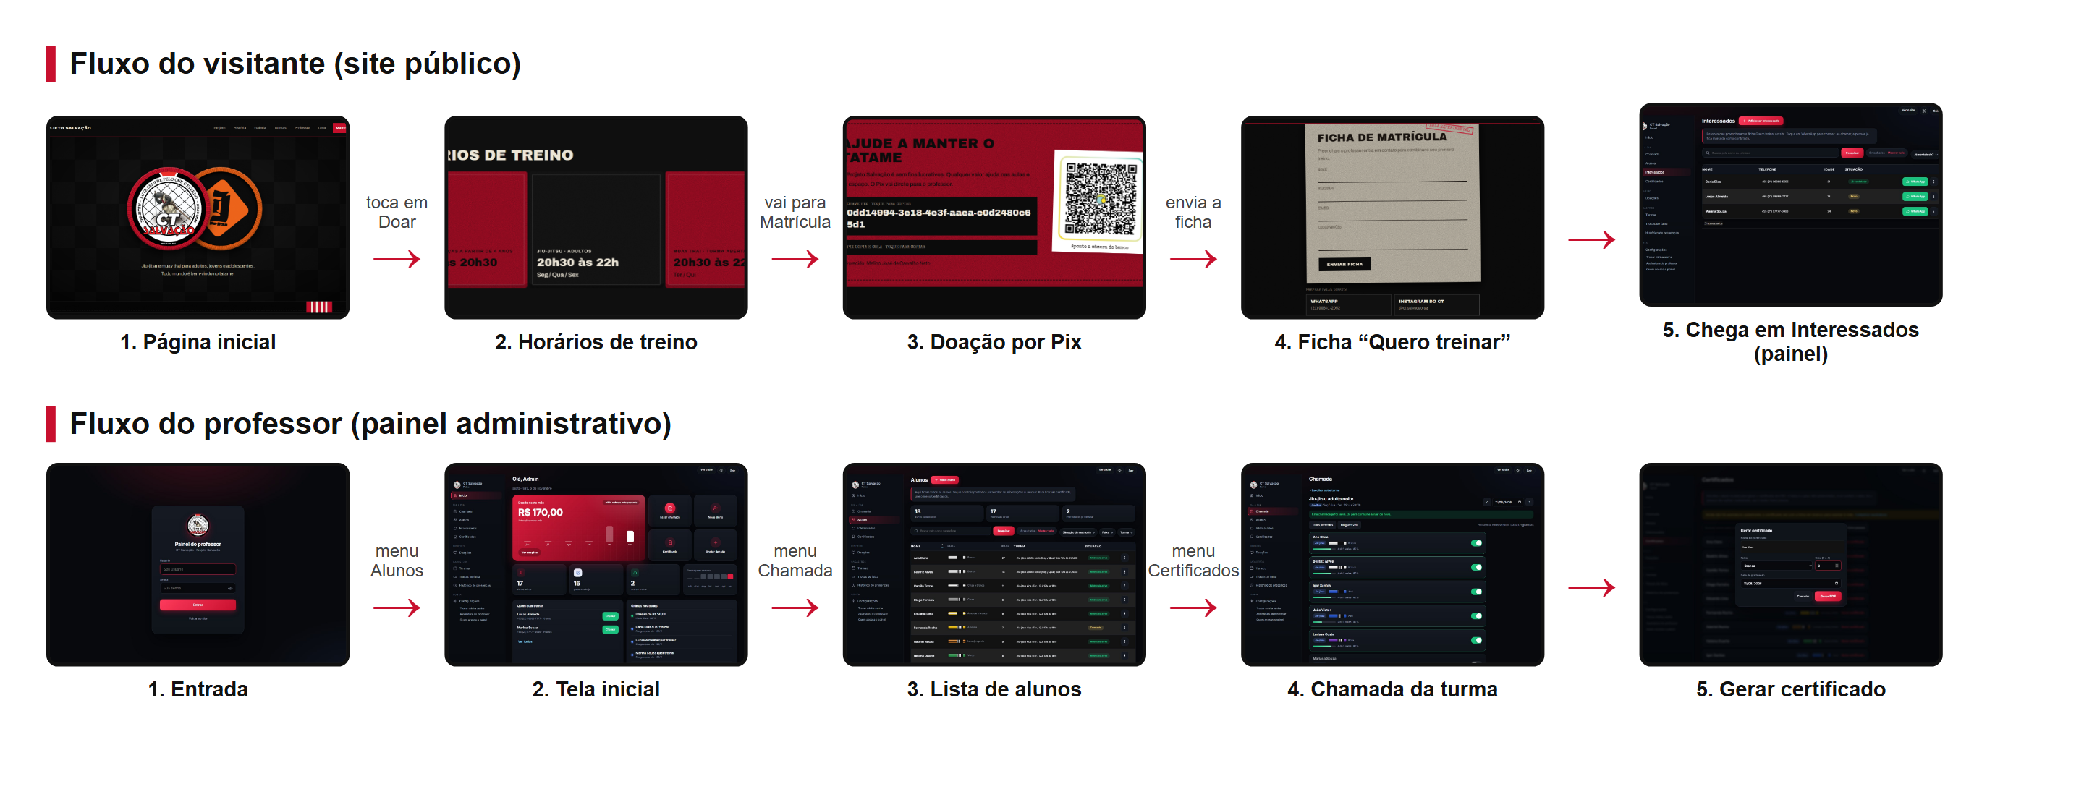
Fonte: Elaborado pelos autores (2026).
Tela | Função | Elemento de ligação
Página inicial | Apresenta o projeto | Menu: Projeto, História, Galeria, Turmas, Doar, Matrícula
Horários de treino | Mostra as turmas | Rolagem até Doar
Doação por Pix | QR Code e chave Pix | Botão Matrícula
Ficha “Quero treinar” | Recebe o interessado | Botão Enviar ficha
Entrada do painel | Login do professor | Botão Entrar
Tela inicial | Resumo do dia | Menu: Alunos, Chamada, Certificados
Alunos | Lista, busca e cadastro | Botão Novo aluno; três pontinhos
Chamada | Marca a presença da turma | Botão Salvar chamada
Certificado | Gera o PDF | Botão Gerar PDF

4 ESTILO E CONSISTÊNCIA VISUAL
Elemento | Escolha
Paleta | Preto e grafite (fundo), vermelho CT Salvação (botões e destaques), laranja Icon (detalhes), tema escuro e claro
Tipografia | Fontes legíveis: títulos em destaque e texto corrido simples; certificado com Cinzel, Great Vibes e Playfair Display
Componentes | Botões vermelhos, menus de três pontinhos, janelas de cadastro, interruptores na chamada
Identidade | Logos do CT Salvação e do Icon Jiu-Jitsu Team

Figura 2 – Tela inicial do painel
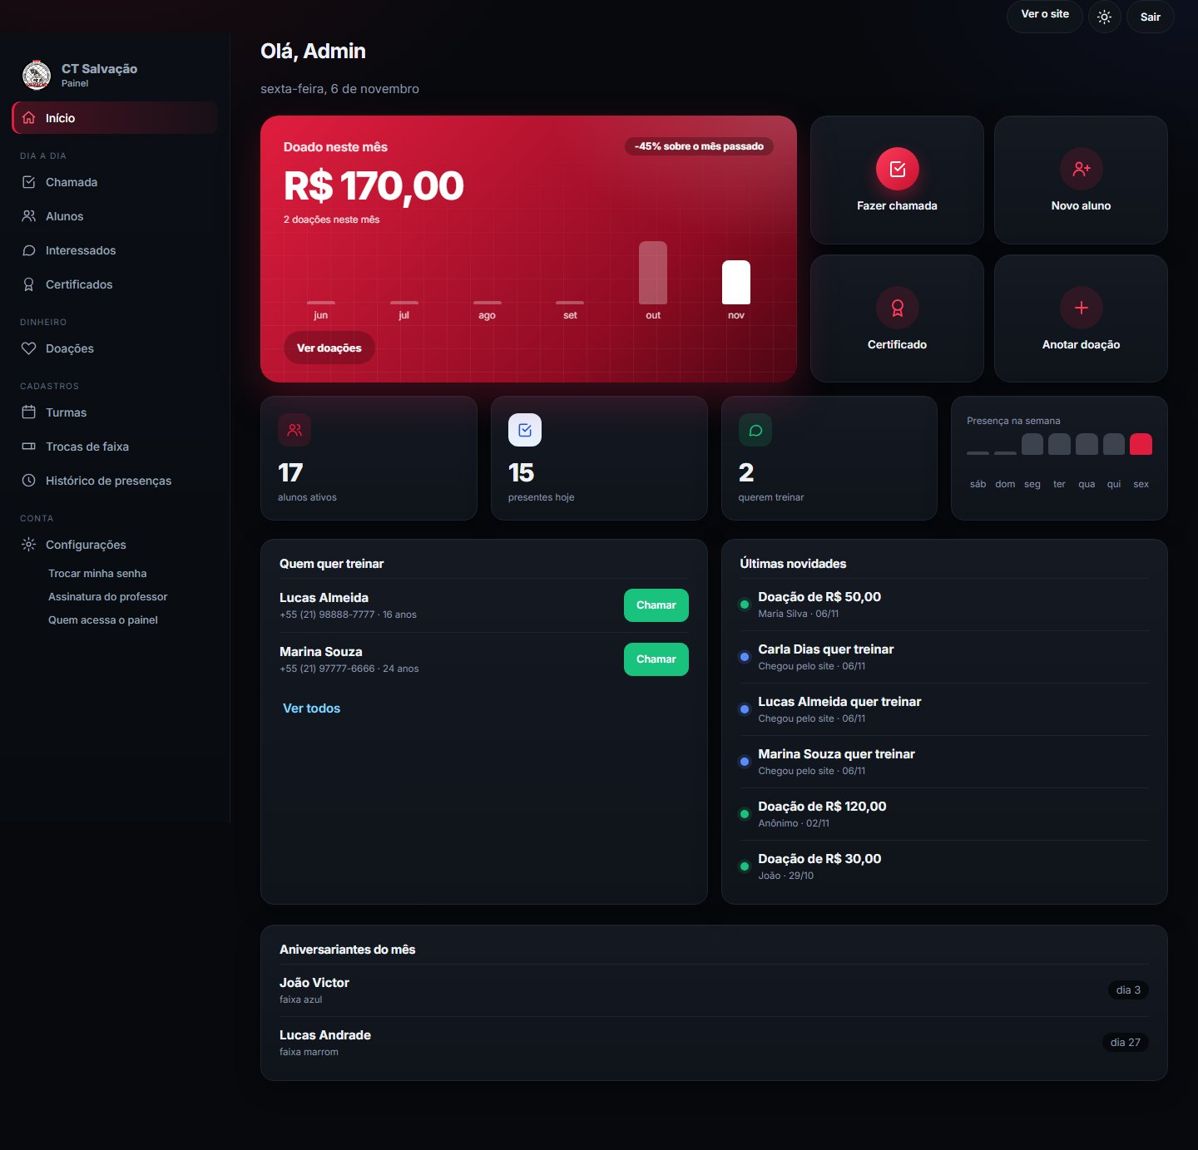
Fonte: Elaborado pelos autores (2026).
Figura 3 – Chamada da turma
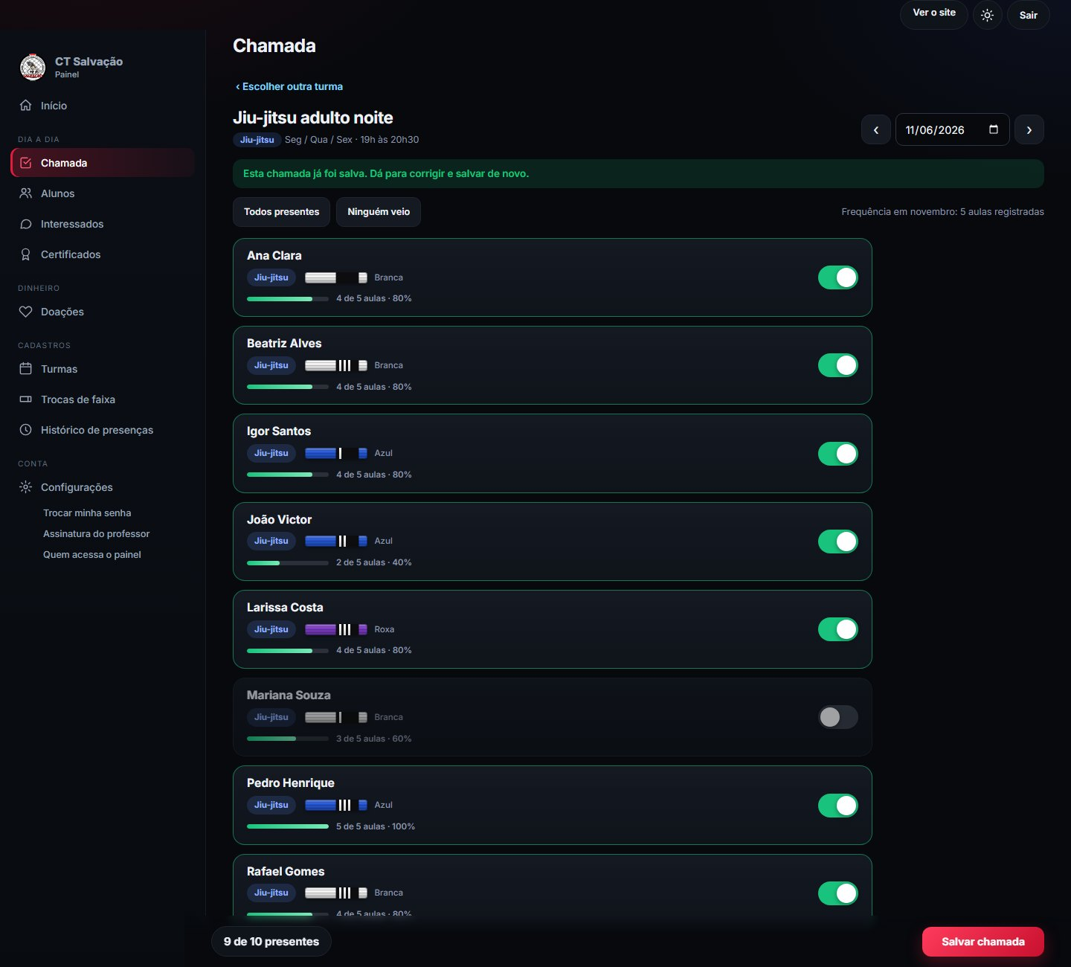
Fonte: Elaborado pelos autores (2026).

5 AJUSTES E FEEDBACK
O fluxo foi conversado com o professor na reunião de 30/10/2026 e refinado ao longo do desenvolvimento do sistema final, mantendo as telas simples e de poucos toques.

6 LINK DO PROTÓTIPO
Protótipo funcional: o próprio sistema publicado em https://ctsalvacao.vercel.app (painel em /admin).

